**Indicar la salida del siguiente código**

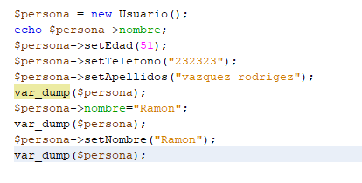

**La clase utilizada es la siguiente**

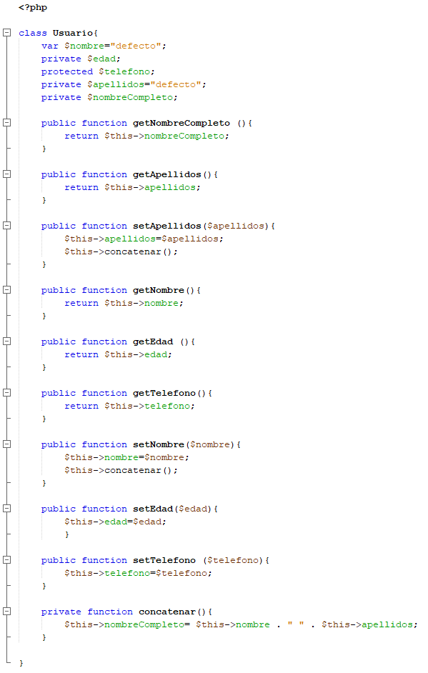

El resultado son 3 var_dump distintos:

El primero: combinación de los valores por defecto y los valores que nosotros introducimos mediante los Setter

El segundo: se añade el nombre Ramón a los valores del var_dump introduciéndolo desde fuera, esto causa que en NombreCompleto no se guarde ya que es un valor puesto a private

El tercero: se añade al nombreCompleto el valor Ramón al introducirlo mediante un Setter